Информационное сообщение о подаче в суд заявлений
Уважаемые граждане!

Усяжский сельский исполнительный комитет в соответствии с пунктом 13 Указа Президента Республики Беларусь от 24 марта 2021 года № 116 «Об отчуждении домов в сельской местности и совершенствовании работы с пустующими домами» информирует о направлении сельским исполнительным комитетом в суд Смолевичского района заявления о признании бесхозяйными жилых домов, расположенных по следующим адресам:

Местонахождение дома | Минская область, Смолевичский район, Усяжский с/с  Дер. Кальники  Ул. Заболотная  б/н | Минская область, Смолевичский район, , Усяжский с/с, дер. Кальники, ул. Заболотная | Минская область, Смолевичский район, , Усяжский с/с, аг. Усяжа,  Д. 67 | Минская область, Смолевичский район, Усяжский с/с  Дер. Кальники  Ул. Дачная, 45
Фото дома | 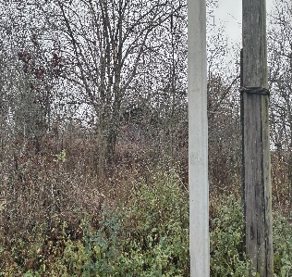 | 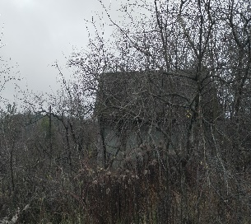 | 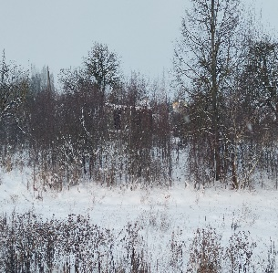 | 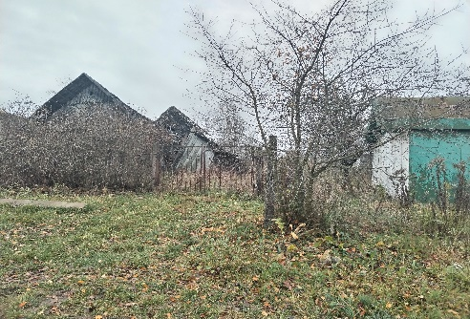
Сведения о лицах, включая наследников, информация о которых содержится в акте осмотра, которым предположительно жилой дом принадлежит на праве собственности, хозяйственного ведения или оперативного управления, иных лицах, имеющих право владения и пользования этим домом | Наследники не установлены | Филипович Татьяна Михайловна | Дедович Надежда Владимировна  Росса Вера Павловна | Крючкова Надежда Григорьевна  Навицкий Владимир Григорьевич  Новицкий Михаил Григорьевич
Срок непроживания в жилом доме собственника, иных лиц, имеющих право владения и пользования этим домом | более 30 лет | более 30 лет | Около 10 лет | Около 5 лет
Внесение платы за жилищно- коммунальные услуги, возмещение расходов на электроэнергию, выполнение требований законодательства об обязательном страховании строений, принадлежащих гражданам, уплата налога на недвижимость, земельного налога | нет сведений,  отключен от электросети | нет сведений,  отключен от электросети | нет сведений,  отключен от электросети | нет сведений,  отключен от электросети
Размер жилого дома | 5*5 | 5*6 м | нет данных | 8*5
Площадь жилого дома | 30 кв.м | 30 кв.м | 20 кв.м. | 40 кв. м
Дата ввода в эксплуатацию жилого дома | Сведения отсутствуют | Сведения отсутствуют | 1940 | Сведения отсутствуют
Материал стен | дерево | дерево | дерево | дерево
Этажность | 1 | 1 | 1 | 1
Подземная этажность | нет | нет | нет | нет
Составные части и принадлежности жилого дома, в том числе хозяйственные и иные постройки, и степень их износа |  | Сарай  степень износа – 90 %
Сведения о нахождении жилого дома в аварийном состоянии или угрозе его обвала, а также информация о том, является ли это следствием чрезвычайных ситуаций природного и техногенного характера, боевых действий и актов терроризма | Дом находится в неудовлетворительном санитарном, техническом и эстетическом состоянии | Дом находится в неудовлетворительном санитарном, техническом и эстетическом состоянии | Дом поврежден пожаром.  На придомовой территории не осуществляются предусмотренные законодательством мероприятия по охране земель. | Дом находится в неудовлетворительном санитарном, техническом и эстетическом состоянии
Сведения о земельном участке, в том числе его площади, виде права, на котором земельный участок предоставлен, ограничениях (обременениях) прав на него (при наличии таких сведений) | Не зарегистрирован | Не зарегистрирован | Не зарегистрирован | Не зарегистрирован
За дополнительной информацией обращаться к начальнику отдела жилищно-коммунального хозяйства Смолевичского райисполкома Безручко Елене Николаевне по телефону 801776 44190 или в сельский исполнительный комитет по месту нахождения дома по телефоне 801776 67 288

